Курсовая работа
В разделе самостоятельной работы студентам предлагается выполнить курсовую работу на тему «Рабочая площадка промышленного здания».
Заданы размеры площадки в плане, шаг колонн в продольном и поперечном направлении, отметки верха габарита площадки и верха габарита оборудования под перекрытием, временная нормативная нагрузка, материал настила, класс стали для основных несущих конструкций.
Балки настила и вспомогательные балки предлагается применить из проката (двутавры), главные балки – двутавры составного сечения. Колонны сплошного сечения. Класс бетона фундаментов должен быть выбран в соответствии с действующими нагрузками. Средство перевозки конструкций – автотранспорт.
Монтажные стыки главных балок располагаются в середине пролетов. Они могут быть приняты сварными; остальные монтажные соединения – на болтах нормальной точности. Варианты исходных данных представлены в табл. 1.
Таблица 1
Варианты исходных данных
Первая | Размеры | Шаг колонн (м) |  | Отметка верха площадки, м | Отметка верха габарита оборудования, м | Временная нагрузка, кН/м² | Класс стали балок, колонн
буква | рабочей | в продольном направлении | в поперечном направлении
фамилии, | площадки
имени, | в плане,
отчества | м
А | 42x15 | 14 | 5 | 10 | 8 | 26 | С245
Б | 30x18 | 15 | 6 | 9 | 7,2 | 25,4 | С245
В | 45x15 | 15 | 5 | 9,5 | 7,3 | 27,2 | С255
Г | 48x16,5 | 16 | 5,5 | 10,2 | 8,4 | 22 | С235
Д | 32x15 | 16 | 5 | 8,4 | 6,6 | 24 | С245
Е | 28x18 | 14 | 6 | 9,8 | 8 | 24,5 | С245
Ё | 34x15 | 17 | 5 | 9,2 | 7,4 | 23 | С245
Ж | 51x16 | 17 | 8 | 8,8 | 7 | 24,2 | С245
З | 34x18 | 17 | 6 | 7,7 | 5,8 | 26 | С255
И | 51x16,5 | 17 | 5,5 | 8,7 | 6,9 | 21 | С235
К | 45x15 | 15 | 5 | 10 | 8 | 26 | С255
Л | 45x18 | 15 | 6 | 9 | 7,2 | 25,4 | С275
М | 30x15 | 15 | 5 | 9,5 | 7,3 | 27,2 | С275
Н | 32x16,5 | 16 | 5,5 | 10,2 | 8,4 | 22 | С255
О | 48x15 | 16 | 5 | 8,4 | 6,6 | 24 | С275
П | 42x18 | 14 | 6 | 9,8 | 8 | 24,5 | С255
Р | 51x15 | 17 | 5 | 9,2 | 7,4 | 23 | С235
С | 34x16 | 17 | 8 | 8,8 | 7 | 24,2 | С255
Т | 51x18 | 17 | 6 | 7,7 | 5,8 | 26 | С275
У | 51x16,5 | 17 | 5,5 | 8,7 | 6,9 | 21 | С255
Ф | 28x15 | 14 | 5 | 10 | 8 | 26 | С255
Х | 45x18 | 15 | 6 | 9 | 7,2 | 25,4 | С275
Ц | 45x15 | 15 | 5 | 9,5 | 7,3 | 27,2 | С275
Ч | 32x16,5 | 16 | 5,5 | 10,2 | 8,4 | 22 | С255
Ш | 48x15 | 16 | 5 | 8,4 | 6,6 | 24 | С255
Щ | 42x18 | 14 | 6 | 9,8 | 8 | 24,5 | С275
Э | 51x15 | 17 | 5 | 9,2 | 7,4 | 23 | С275
Ю | 34x16 | 17 | 8 | 8,8 | 7 | 24,2 | С275
Я | 30x18 | 15 | 6 | 7,7 | 5,8 | 26 | С275
Выбор конкретного варианта производится следующим образом:
– размеры рабочей площадки в плане и шаг колонн – по первой букве фамилии;
– отметки верха площадки и габарита оборудования – по первой букве имени;
– временная нормативная нагрузка и класс стали – по первой букве отчества.
Пример выбора варианта
Студент Алексеев Петр Иванович получит следующие исходные данные:
– размеры площадки в плане 42х15 м, шаг колонн в продольном направлении 14 м, шаг колонн в поперечном направлении 5 м (по первой букве фамилии – А);
– отметки верха габаритов площадки и оборудования – 9,8 и 8,0 м (по первой букве имени – П);
– временная нагрузка 21 кН/м², класс стали С235 (по первой букве отчества – И).
Целью курсовой работы является ознакомление с положениями конструирования основных элементов рабочей площадки, их расчета по методу предельных состояний.
В процессе проектирования необходимо выполнить:
- конструирование и расчет элементов и узлов балочной клетки;
- конструирование и расчет колонны;
- конструирование и расчет узла сопряжения балок и колонны.
Основная задача – обеспечение надежности работы всех элементов рабочей площадки в соответствии с двумя группами предельных состояний: по несущей способности и по пригодности к нормальной эксплуатации.

Состав работы
Курсовая работа состоит из двух частей: расчётно-конструктивной и графической.
Расчётно-конструктивная часть оформляется в виде пояснительной записки, включающей следующие основные разделы:
Введение
- Конструирование и расчет элементов и узлов балочной клетки.
1.1. Выбор оптимального варианта ячейки балочной клетки.
1.1.1. Балочная клетка нормального типа (вариант 1).
1.1.1.1. Компоновка ячейки.
1.1.1.2. Расчет настила.
1.1.1.3. Расчет балок настила.
1.1.1.4. Технико-экономические показатели.
- Балочная клетка усложнённого типа (вариант 2).
1.1.2.1. Компоновка ячейки.
1.1.2.2. Расчет настила.
1.1.2.3. Расчет балок настила.
1.1.2.4. Расчет вспомогательных балок.
1.1.2.5. Технико-экономические показатели.
- Технико-экономическое сравнение вариантов ячеек балочной клетки.
1.2. Конструирование и расчет главной балки.
1.2.1. Подбор основного сечения.
- Проверка стенки на местное давление.
1.2.3. Конструирование и расчет опорной части.
1.2.4. Конструирование и расчет узла изменения сечения.
1.2.5. Проверка общей устойчивости.
1.2.6. Обеспечение местной устойчивости.
1.2.6.1. Местная устойчивость стенки от действия касательных напряжений.
1.2.6.2. Местная устойчивость полки от действия нормальных напряжений.
1.2.6.3. Местная устойчивость стенки от действия нормальных напряжений.
1.2.6.4. Местная устойчивость стенки от совместного действия нормальных, касательных и местных напряжений.
1.2.7. Расчет поясных швов.
- Расчет швов прикрепления опорных ребер к торцам балки.
- Конструирование монтажного стыка.
- Конструирование и расчет колонны.
2.1. Стержень колонны.
2.2. Оголовок колонны.
2.3. База колонны.
Заключение
Список используемой литературы
Курсовая работа должна быть оформлена в соответствии с требованиями «Положения о курсовой работе», действующего в ТГУ.
Графическая часть работы – на одном листе формата А1. Примерная компоновка листа приведена на рис. 1.
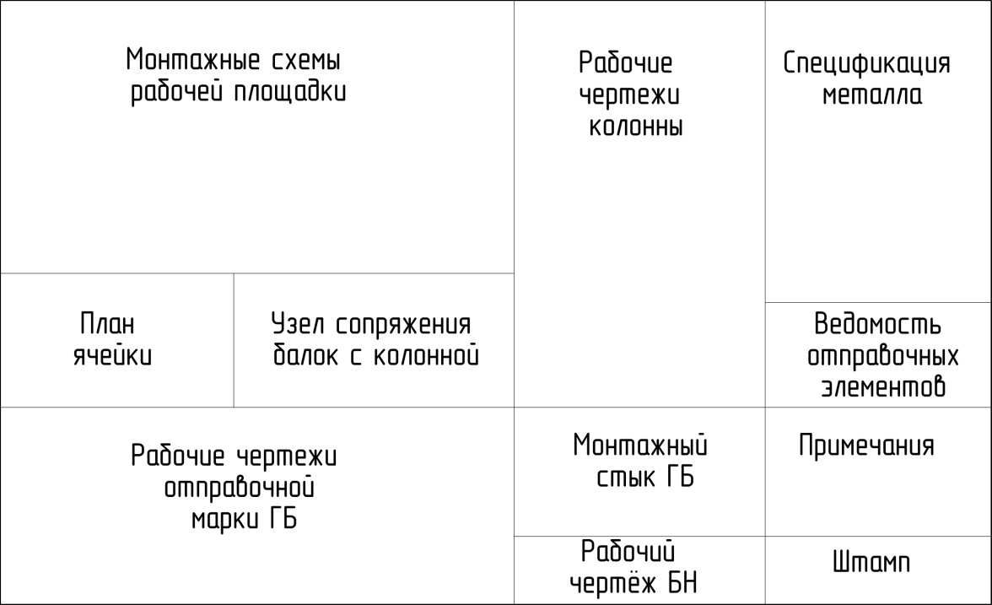
Рис. 1. Примерная компоновка листа
Выполняются рабочие чертежи на стадии КМ и КМД.
На стадии КМ разрабатываются:
– монтажная схема площадки и разрезы (М 1:200, 1:250);
– план ячейки балочной клетки (М 1:100);
– узел сопряжения балок с колонной (М 1:20, 1:25);
– узел укрупнительной сборки (монтажный стык) главной балки (М 1:20, 1:25, 1:40).
На стадии КМД разрабатываются:
– чертежи отправочной марки главной балки (М 1:20, 1:25, 1:40);
– чертежи колонны (М 1:20, 1:25, 1:40);
– чертеж балки настила или вспомогательной балки (М 1:25, 1:40).
Рабочие чертежи КМД должны сопровождаться спецификацией металла. Спецификация (форма 1) располагается, как правило, в правом верхнем углу листа.

Форма 1

Форма 2
Ведомость отправочных элементов
Марка элемента | Кол-во, шт. | Вес, кг
Марка элемента | Кол-во, шт. | одного элемента | всех
ГБ1
К1
БН
Итого

Спецификация
Отправочная  марка | №  поз. | Кол-  во |  | Сечение | Длина,  мм | Масса, кг |  |  | Класс стали | Примечания
Отправочная  марка | №  поз. | т | н | Сечение | Длина,  мм | шт. | общ. | марки | Класс стали | Примечания
ГБ1  (К1) | 1 |  |  |  |  |  |  | +
ГБ1  (К1) | 2 |  |  |  |  |  |  | +
ГБ1  (К1) | 3 |  |  |  |  |  |  | +
ГБ1  (К1) | 4 |  |  |  |  |  |  | +
ГБ1  (К1) | 5 |  |  |  |  |  |  | +
ГБ1  (К1) | 6 |  |  |  |  |  |  | +
ГБ1  (К1) | На свар. швы 1 %  (Масса напл. мет. 1 %) |  |  |  |  |  |  | +
БН | 7 |  |  | I 45
Ниже на листе должна быть приведена ведомость отправочных элементов или марок (форма 2) балок и колонн. Над штампом должны быть указаны необходимые примечания.
Примечания к спецификации
1. В графе спецификации «Марка элемента» указывается буквенно-цифровое обозначение отправочного элемента.
2. В графе спецификации «№ поз. (детали)» указывается цифровое обозначение детали без индексов «Т» и «Н».
3. В графе спецификации «Количество» указывается количество деталей, «так» и «наоборот».
4. В графе спецификации «Сечение» указывается условное обозначение и размер профиля детали в мм.
5. В графе спецификации «Длина» указывается длина детали в мм.
6. В спецификации указываются окончательные размеры деталей, получаемые после всех технологических операций (резки, строжки, гнутья и т. д.). Припуски на строжку и другие операции, а также на усадку после сварки на чертеже не указываются, а задаются технологами завода-изготовителя.
7. Для деталей, получаемых путем продольной обрезки прокатных профилей, в графе «Примечание» необходимо указать, из какого профиля изготавливается деталь, за исключением тавров, получаемых роспуском широкополочных двутавров.
8. В графе спецификации «Вес, кгс» указывается вес одной детали, вес всех деталей и общий вес элемента с учетом веса сварных швов (заводских), который принимается в размере 1 % от веса всех деталей марки.
9. Вес одной детали подсчитывается с точностью до 0,1 кгс, всех деталей и отправочного элемента – с точностью до 1 кгс.
При подсчете веса листовых деталей, площадь которых более 0,1 м², следует учитывать их фактическую площадь.
Листовые фасонные детали (с прямыми и криволинейными срезами), площадь которых не более 0,1 м², принимаются прямоугольными (при толщине до 12 мм). При толщине деталей более 12 мм следует определять их вес по фактической площади.
Вес фланцев и подобных им криволинейных листовых деталей следует определять по фактической площади. При подсчете веса деталей удельный вес стали принимается равным 7850 кгс/м³.
11. В графе спецификации «Примечание» даются указания о технологических операциях: вальцовке, гнутье, малковке, строжке, фрезеровке, снятии фасок, сверлении и др.
При выполнении курсовой работы следует пользоваться современными нормами, пособиями, справочной и учебной литературой.

